什么maven

翻译为“专家”，“内行”

Maven是跨平台的项目管理工具。主要服务于基于Java平台的项目构建，依赖管理和项目信息管理。

什么是理想的项目构建？

高度自动化，跨平台，可重用的组件，标准化的

什么是依赖？为什么要进行依赖管理？

自动下载，统一依赖管理

有哪些项目信息？

项目名称描述等，开发人员信息，开发者信息等

Maven的三大作用

1. 统一管理（依赖） jar包
2. 管理项目（模块依赖）
3. 构建项目（打包） 流程 清理 编译 测试 报告 打包 部署

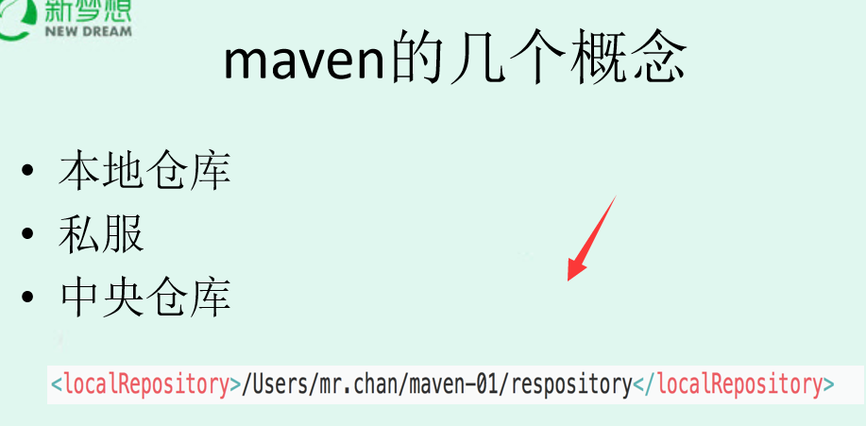

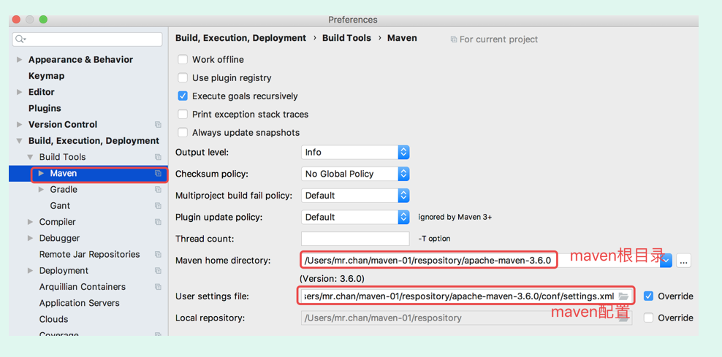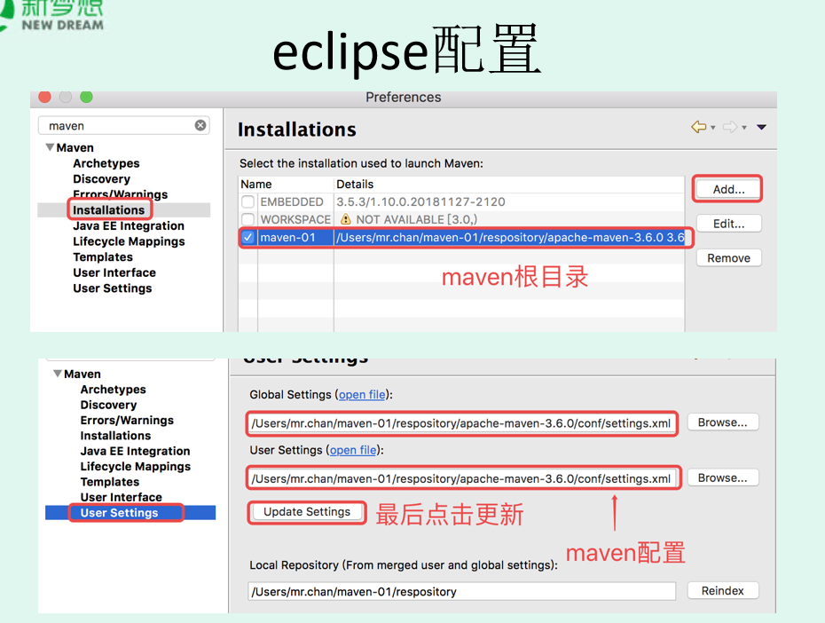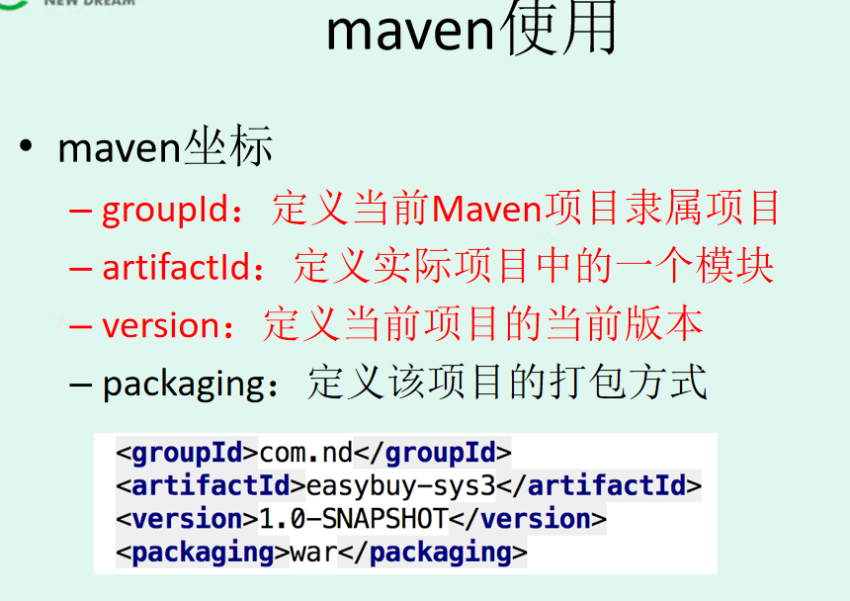 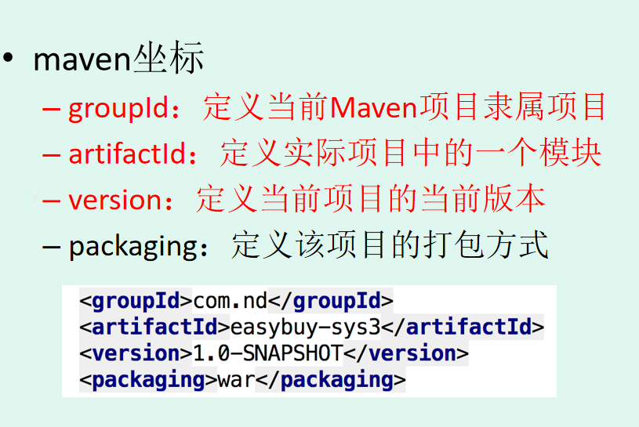

War是web打包的后缀名 jar java的 pom的 pom